Activité 6 : Aide au stationnement
Une petite carte Arduino peut gérer des moteurs, des systèmes d'affichage, des capteurs (accéléromètres, température, pression atmosphérique, luminosité, et la liste est loin d'être exhaustive)…D’accord ! Mais concrètement, on fait quoi avec ?
Je vous propose de réaliser une aide au stationnement que j’avais remarqué sur la chaîne vidéo « le labo d’Heliox ».
https://www.youtube.com/watch?v=kXqyvmjjYSE

Mesurer une distance
Webographie :https://www.carnetdumaker.net/articles/mesurer-une-distance-avec-un-capteur-ultrason-hc-sr04-et-une-carte-arduino-genuino/
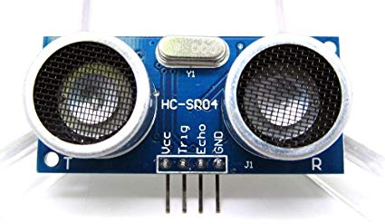
Matériel :
- PC + logiciel Arduino
- Carte Arduino + câble USB
- Platine d’essai + câbles
- Capteur à ultrason HC-SR04
- Le principe de fonctionnement du capteur est entièrement basé sur la vitesse du son.
1 – Faire le schéma du dispositif expérimental permettant de mesurer la distance entre l’émetteur et l’obstacle.
Il devra contenir l’émetteur, le récepteur l’obstacle ainsi que le cheminement des ultrasons.
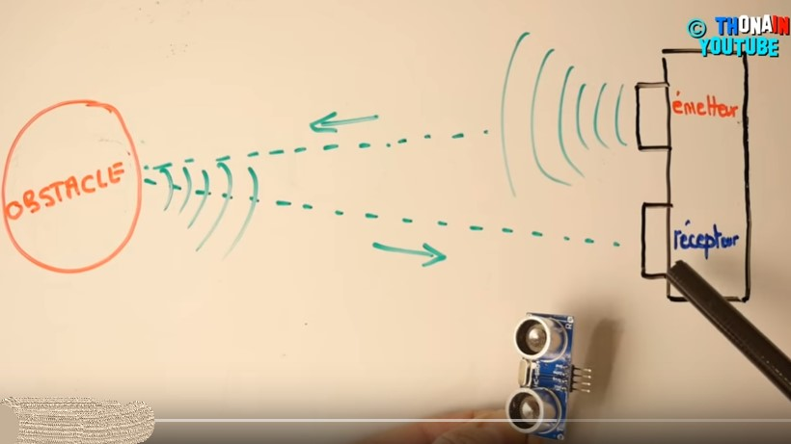
Les ultrasons se propagent dans l’air à la vitesse v = 340 m.s⁻¹.
Ouvrir le programme activite_6_mesurer_une_distance

1) On met la broche TRIGGER à l’état haut (HIGH pendant10 µs).
2) L’émetteur envoie alors 8 impulsions ultrasoniques (40 kHz). La broche ECHO passe à l’état HIGH.
3) Les ultrasons se propagent dans l'air jusqu'à réfléchir sur l’obstacle.
4) Le récepteur ECHO détecte alors l’onde réfléchie, passe à l’état bas LOW.
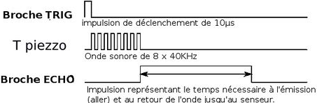

Il est possible d’écrire des commentaires dans le programme. Un commentaire commence par les 2 signes //.
Une instruction se finit toujours par un point-virgule ;
2 – Écrire la relation manquante reliant la distance, la durée et vitesse sachant que la durée est mesurée en microsecondes et que la vitesse est exprimée en mètre par seconde.
3 – Associer les commentaires proposés ci-dessous à une des lignes du programme téléchargé.
4 – Sauvegarder le programme et les commentaires.
5 – Téléverser le programme puis vérifier qu’il fonctionne correctement.
6 – Réaliser le montage ci-dessous.
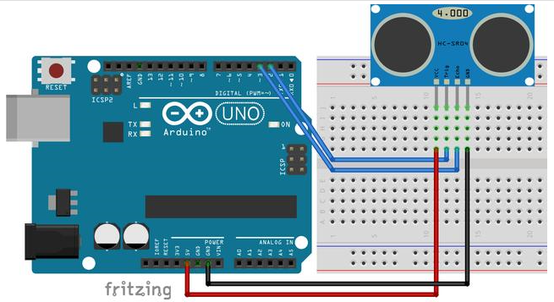

7 – Utiliser le montage et vérifier qu’il fonctionne correctement.
8 – Proposer un protocole expérimental pour valider la précision du capteur.
Mettre en œuvre le protocole puis conclure sur la précision du capteur.
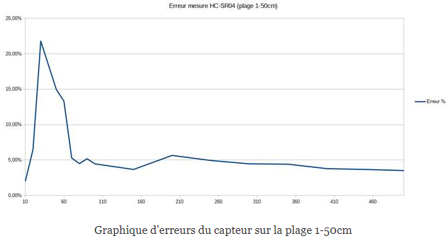
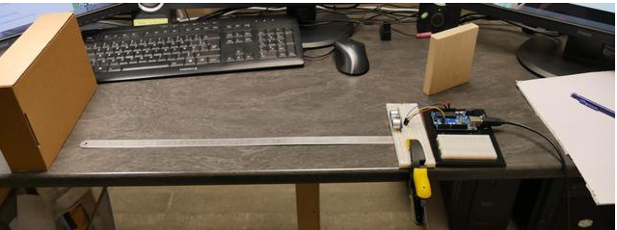

Liste de commentaires à associer au programme
// variable (nombre entier) branché sur le pin 2
// constante (nombre entier) affectée de la valeur 340
// variable (nombre entier) branché sur le pin 3
// variable (nombre décimal = nombre à virgule)
// variable (nombre décimal = nombre à virgule)
// met la broche numérique (nom ou n°) en entrée
// met la broche numérique (nom ou n°) en sortie
// ouvre le port série et fixe le débit pour afficher sur le moniteur série
// pause de 10 microsecondes
// met un niveau logique à l’état BAS
// met un niveau logique à l’état HAUT
// mesure la durée de l'impulsion à l’état HAUT
// affiche sur le moniteur série
// affiche avec un saut de ligne
// pause de 500 millisecondes

Programme
